附件1
“中国贸促”二维码标识及下载路径

一、“中国贸促”二维码标识
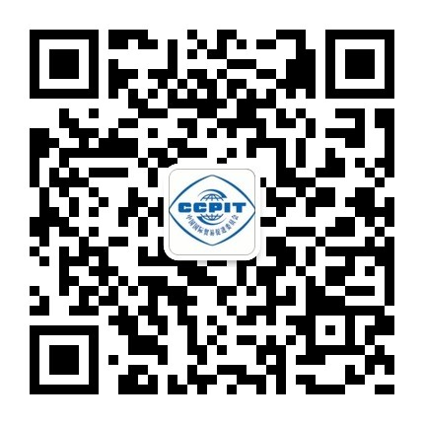

二、“中国贸促”二维码下载路径
路径一：在贸促网首页右侧找到“中国贸促”二维码，点击右键“图片另存为”，即可下载使用。
路径二：进入OA办公系统→“公共事务”栏目→“贸促会微信公众号二维码”，在图片上点击右键保存即可。

附件2
二维码建议使用方式

建议将“中国贸促”微信公众号二维码与贸促会标识及联系方式共同搭配使用，示例如下：
中国国际贸易促进委员会
北京市西城区复兴门外大街1号
邮编：100860
电话：010-88075000（总机）
传真：010-68011370 中国贸促微信公众号

